[문제1]
키보드에서 정수로 된 돈의 액수를 입력 받아 오만 원권, 만원 권, 오천 원권, 천원 권,
500원 동전, 100원 동전, 50원 동전, 10원 동전, 1원 동전 각 몇 개로 변환 되는지 작성하시오.

Prob1.java

package prob1;

public class Prob1 {
public static void main(String[] args) {
}
}

<<실행결과>>
금액: 67879

50000원 : 1개
10000원 : 1개
5000원: 1개
1000원: 2개
500원: 1개
100원: 3개
50원:1개
10원:2개
5월:1개
1원:4개

[문제2]
키보드에서 배열 크기만큼 정수를 입력받고 평균을 구하는 프로그램을 작성하시오

키보드에서 문자열을 입력 받을 때에는 java.util.Scanner 클래스를 사용합니다.
주어진 소스를 수정하면 안됩니다.

Prob2.java

package prob2;

import java.util.Scanner;

public class Prob2 {
public static void main(String[] args) {
Scanner in = new Scanner( System.in );
int intArray[] = new int[5];
double sum = 0;

/* 키보드에서 배열 크기만큼 입력 받아 배열에 저장하는 코드 */

/* 배열에 저장된 정수 값 더하기 */

/* 출력 */

}
}

<<실행결과>>
5개의 숫자를 입력하세요.
10
20
30
40
50
평균은 30.0 입니다.

[문제3]
문자 배열(char[])을 입력 받아, 공백을 ‘,’로 변환하는 메소드와 char[]을 입력 받아 출력하는 메소드를 만드세요.

public class Prob3 {

public static void main (String args[]) {
char c[] = {'T','h','i','s',' ','i','s',' ','a',' ','p','e','n','c','i','l','.'};
printCharArray(c); // 원래 배열 원소 출력
replaceSpace(c); // 공백 문자 바꾸기
printCharArray(c); // 수정된 배열 원소 출력
}

public static void replaceSpace(char a[]) {
}

public static void printCharArray(char a[]) {
}

}

<<실행결과>>
This is a pencil
This,is,a,pencil

[문제4]
문자열(String)을 입력 받아, 해당 문자열을 문자 순서를 뒤집어서 char[]로 반환하는 메소드를 만들고, char[]을 입력 받아 출력하는 메소드를 만드시오.
public static char[] reverse(String str)
- 문자열의 순서를 뒤집어서 char 배열로 리턴하는 메소드를 구현한다
- 예를 들어 “Hi!” 라는 문자열을 파라미터로 전달 하면 {‘!’, ‘i’, ‘H’ } 배열을 반환 한다.

public static void printCharArray(char[] array)
- char[]을 받아들여 출력한다.
- {‘!’, ‘i’, ‘H’} 배열을 파라미터로 전달하면 다음과 같이 출력된다.
!iH

<<실행결과>>
dlroW olleH
!gnimmargorP avaJ

<<주의 사항>>
주어진 소스를 수정하면 안됩니다.

[문제5]
숨겨진 카드의 수를 맞추는 게임입니다. 1-100까지의 임의의 수를 가진 카드를 한 장
숨기고 이 카드의 수를 맞추는 게임입니다. 아래의 화면과 같이 카드 속의 수가 57인 경
우를 보면 수를 맞추는 사람이 40이라고 입력하면 "더 높게", 다시 75이라고 입력하면
"더 낮게" 라는 식으로 범위를 좁혀가며 수를 맞추고 있습니다. 게임을 반복하기 위해
y/n이라고 묻고 n인 경우 종료됩니다..

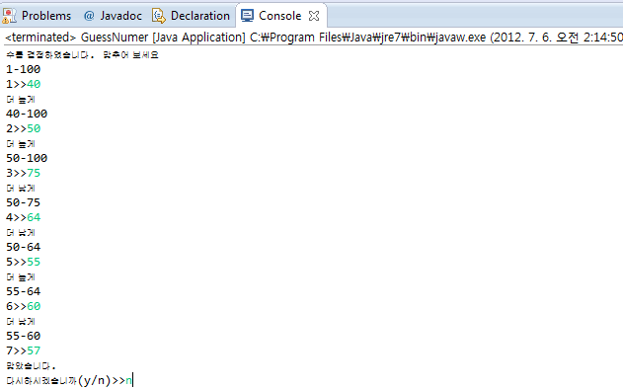

처음 숨길 카드를 선택하기 위해서는 다음과 같이 Random 클래스를 이용하여
1~100까지의 임의의 정수를 생성합니다.

import java.util.Random;

Random r = new Random();
int k = r.nextInt(100) + 1;

"다시 하시겠습니까(y/n)>>"에 대한 대답으로 사용자가 "y"나 "n"을 입력받고
비교하기 위해 다음의 코드를 사용합니다.

String answer = scanner.next();
if( answer.equlas("y") ){
//종료하도록 작성한다.
}

